★旋流除砂器★
旋流除砂器 石家庄盈都环保设备有限公司生产销售的旋流除砂器--专业除砂降浊，固液分离，不耗能，除砂效果好，国际著名品牌，品质值得信赖，购买盈都牌旋流除砂器，绝无后顾之忧！
销售热线：15203119327 0311-80856278 焦先生或耿女士
石家庄盈都环保设备有限公司是一家专注于水处理设备制造工程的研发、设计、生产、销售、安装和维修保养的专业水处理公司 。公司专业生产旋流除砂器，多功能高频电子水处理器，手摇刷式过滤器，P型自动排污过滤器，全自动刷式过滤器,紫外线杀菌器,全自动净水器系列,反渗透净化系列,反冲式过滤型电子除垢一体仪，电子除垢器，硅磷晶加药罐，硅磷晶过滤器等各种水处理设备。
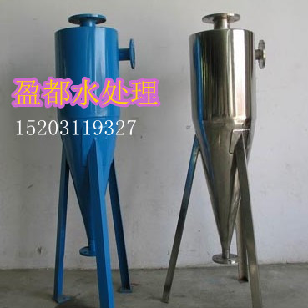
产品简介
旋流除砂器是根据流体中的固体颗粒在除砂器里旋转时的筛分原理制成，集旋流与过滤为一体，在水处理领域实现除砂、降浊、固液分离等效果显著。广泛应用于水源热泵、水处理、食品、医药等工业部门。河水、井水除砂，洗煤水、工业选矿、固液分离、液体除气以及非互溶液体的分离。
工作原理
旋流除砂器是根据离心沉降和密度差的原理，当水流在一定的压力下从除砂进水口以切向进入设备后，产生强烈的旋转运动，由于砂和水密度不同，在离心力、向心力、浮力和流体曳力的共同作用下，使密度低的水上升，由出水口排出，密度大的砂粒由设备底部的排污口排出，从而达到除砂的目的。在一定范围和条件下，除砂器进水压力越大，除砂率越高，并可多台并联使用。
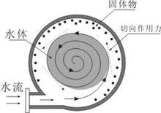
工艺流程
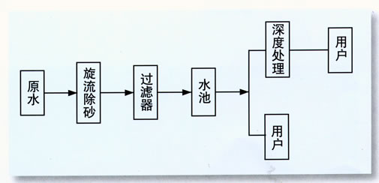
技术参数
进水浊度 | ≤320度 | 出水浊度 | ≤10度
进水压力 | 0.2-1.2MPa | 压力损失 | 0.028 MPa
除砂直径 | ＞0.1mm | 工作温度 | 常温
材 质 | 碳钢，不锈钢 | 规格型号 | 齐全
外形尺寸
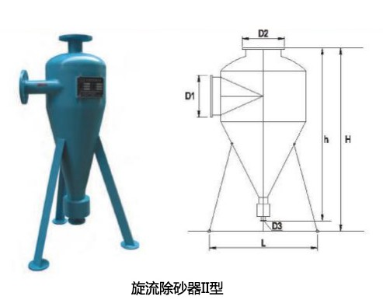
规格型号
除砂器型号 | DN | DN1 | Ø | Ø1 | B1 | B2 | H1 | H2 | H3 | L | L1 | n
YD–40 | 40 | 40 | 300 | 220 | 140 | 220 | 640 | 140 | 860 | 120 | 120 | 16
YD–50 | 50 | 50 | 300 | 220 | 134 | 230 | 680 | 140 | 910 | 120 | 120 | 16
YD–60 | 60 | 50 | 300 | 220 | 124 | 240 | 780 | 140 | 1030 | 120 | 120 | 16
YD–80 | 80 | 60 | 300 | 220 | 118 | 250 | 830 | 180 | 1095 | 120 | 120 | 16
YD–100 | 100 | 80 | 350 | 220 | 108 | 260 | 1010 | 280 | 1500 | 120 | 120 | 16
YD–125 | 125 | 80 | 400 | 320 | 140 | 300 | 1010 | 280 | 1510 | 120 | 120 | 16
YD–150 | 150 | 80 | 500 | 380 | 178 | 360 | 1010 | 280 | 1510 | 120 | 120 | 16
YD–200 | 200 | 100 | 600 | 440 | 198 | 430 | 1065 | 280 | 1550 | 130 | 130 | 16
YD–250 | 250 | 100 | 800 | 500 | 273 | 520 | 1170 | 300 | 1750 | 160 | 150 | 20
YD–300 | 300 | 125 | 900 | 580 | 297 | 590 | 1375 | 300 | 1990 | 160 | 150 | 20
YD–350 | 350 | 150 | 1000 | 630 | 321 | 700 | 1520 | 300 | 2200 | 180 | 160 | 20
YD–400 | 400 | 150 | 1200 | 790 | 395 | 800 | 1685 | 300 | 2440 | 180 | 160 | 20
YD–450 | 450 | 200 | 1400 | 900 | 427 | 820 | 1830 | 350 | 2660 | 235 | 210 | 24
YD–500 | 500 | 200 | 1400 | 980 | 447 | 830 | 1950 | 350 | 2800 | 235 | 210 | 24
YD–600 | 600 | 200 | 1800 | 1150 | 602 | 1010 | 2245 | 350 | 3300 | 250 | 295 | 24
注：因本公司技术不断改进，以上表格所列参数可能与具体设备不符，恕不另行通知。
产品特点
1、结构简单，操作简便，使用安全可靠，几乎不需维护。
2、与扩大管、缓冲箱等除砂设备相比，具有体积小，处理能力大，节省现场空间等优点。
3、可在不间断供水过程中清除水中的砂粒。
4、避免了其他除砂方式存在水质二次污染的现象，除砂效率高。
安装调试及维护：
1、安装应做好基础，基础必须平整，也可直接安装进面上。
2、安装管道及水流方向。
3、可根据实际处理水量并联使用。
4、可根据实际处理精度，串联使用。
5、由于该设备无运动部件，免维护，故安装、设计时可根据现场实际情况布置。
6、外壳距墙体距离应大于200㎜。
7、由于设备工作过程无运动部件，即该设备免维护。但需保持入口负荷稳定，排污阀开闭用力均匀。
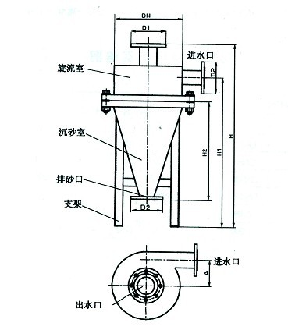
操作说明
1、正常工作时，需开启进、出水阀门、关闭排污阀；
2、当储砂到一定高度时，应排污。排污时打开排污阀，直到清水流出；
3、排污完毕后，关闭排污阀即可；
4、如排砂压力不足，可关闭出水处的阀门；
销售价格：
当前市场旋流除砂器品牌众多、竞争非常激烈，我们公司在如此激烈的市场竞争下，没有打价格战，却在旋流除砂器产品的质量上下足了苦功夫，力求在客户的接受范围内，提供最高性价比的旋流除砂器产品。
销售服务：
我们有最热心最贴心的销售团队，为客户提供销售服务三步曲。
第一步售前服务：旋流除砂器设备出厂到达用户所在地后，售后服务部会根据用户的需求及现场情况派出售后服务工程师帮助用户进行旋流除砂器设备的初步验收,包括设备的外观、型号、数量验收等。
第二步售中服务：指导旋流除砂器的安装，培训相关操作人员，了解设备原理，操作方法,简单故障的排除等。
第三步售后服务：建立完整的用户档案，定期对用户进行访问。公司配件有充足和规格齐全的备品备件，可随时满足用户的需要，在接到本地用户报修电话后，先电话指导排除故障，市内1小时到达现场，省内12小时到达现场，省外24小时到达现场。
石家庄盈都环保设备有限公司位于河北省石家庄市良村开发区的高新技企业，主要经营开发软化水处理设备，水处理药剂。集研发，设计，生产，销售，售后服务为一体的高科技软化水设备公司。其核心产品涉及，饮用纯净水、锅炉软化水,工业软化水,家用软化水等水处理工程、同时生产旋流除砂器、全程综合水处理器、电子水处理器 ，手摇式过滤器等先进水处理设备。公司于一流的产品，精湛的技术，优质的服务，秉承以客户需求为核心，发展经营理念，重质量、讲信用，广泛结交四海宾朋，在拓展市场的同时，也赢得了良好的口碑。
旋流除砂器专业生产商盈都环保始终以诚信、务实、互利为企业的发展宗旨、以自主创新为企业动力，力求为客户提供最优质的产品，和最良好的售后服务。我厂竭诚期待与各位经销商和使用单位携手合作、互利互惠、共创辉煌！
旋流除砂器 盈都旋流除砂器 品牌旋流除砂器 ，品质保证， 仿冒必究

